Система оповещения в случае дорожно-транспортного происшествия.

И.О.Марченко, А.Е.Слугина
Новосибирский государственный технический университет
Аннотация: В статье представлен обзор современных решений направленных на оперативное уведомление экстренных служб о факте тяжелого дорожно-транспортного происшествия (далее ДТП) и реализация соответствующего программного продукта.
Ключевые слова: мобильное устройство, мобильное приложение, медицинская скорая помощь, экстренное реагирование, средство оповещения, электронная медицинская карта, java программирование, операционная система Android, дорожно-транспортное происшествие, геоданные, время, «золотой» час.
Введение
Ежегодно в мире в результате дорожно-транспортных происшествий (ДТП) погибают 1,2 млн. человек, 20-50 млн. получают травмы, становятся инвалидами. В масштабах РФ за период январь-февраль 2016 года, количество ДТП достигло 21725, погибло 2464 человек, ранено 28427 человека. Дорожно-транспортные происшествия являются одной из важнейших мировых угроз здоровью и жизни людей. Проблема осложняется и тем, что пострадавшие в авариях — как правило, молодые и здоровые (до аварии) люди [1-3].
Главная задача при оказании первой доврачебной помощи состоит в том, чтобы путем проведения простейших мероприятий спасти жизнь пострадавшему, уменьшить его страдания и предупредить развитие возможных осложнений. Многим известно о существовании «золотого часа» - времени, когда пострадавшему можно оказать наиболее действенную помощь. Считается, что если человек доставлен в больницу в течение первого часа после получения травмы, то это помогает обеспечить самый высокий уровень выживаемости [4].
С целью сохранения жизни и здоровья пострадавших в дорожно-транспортном происшествии, и своевременного оказания медицинской помощи, путем сокращения времени доставки сообщения о ДТП в службы экстренного реагирования, на сегодняшний день инженерами разрабатываются и тестируются различные варианты программных и технических средств «Систем экстренного оповещения при дорожно-транспортном происшествии».
В настоящий момент в мире в стадии доработки, и тестов внедрения находятся следующие проекты Государственной значимости: ЭРА-ГЛОНАСС, ЭРА-РБ, ЭВАК, eCall. Принцип реализации этих систем идентичен. Разработаны встраиваемые в транспортные средства терминалы, оснащенные GPS/Глонасс модулем, взаимодействующие с бортовым компьютером автомобиля и установленными на него датчиками. В случае аварии необходимая информация о транспортном средстве, включая его точные координаты, автоматически передается в диспетчерский пункт системы-112. Диспетчер, связавшись с водителем и получив подтверждение об аварии, организует выезд на место происшествия служб экстренного реагирования (МЧС, ГИБДД, Скорая помощь) [5].
Однако такие системы не лишены недостатков. Одним из недостатков является их изначальная стоимость и последующее обслуживание. А также необходимость установки в специальных учреждениях, что требует от автомобилистов дополнительных временных затрат. В качестве альтернативы можно рассматривать мобильные приложения для смартфонов.
На сегодня разработаны и используются следующие программные продукты:
Мобильный спасатель для вызова экстренных служб
Данное приложение является официальным приложением службы МЧС России, пользователь «Мобильного спасателя» имеет возможность вызвать спасателей из любой точки страны. По нажатию кнопки «SOS» программа автоматически определяет местонахождение человека и выбирает из базы номер ближайшей службы спасения. Параллельно осуществляется процесс отправки sms уведомления на номера, которые пользователь предварительно зарегистрировал, для оповещения указанных абонентов, в случае чрезвычайного происшествия. Так же приложение содержит инструкцию по оказанию первой помощи, правила поведения в чрезвычайных ситуациях и справочник учреждений экстренной помощи [6].
При тестировании данного продукта, как от лица пользователя выявлены такие недостатки:
- Чтобы отправить сигнал о помощи, необходимо удерживать кнопку в течении 5 секунд, в целях исключения ложного вызова, но в экстренной ситуации это может помешать пользователю, например, если палец соскользнет с кнопки отправка данных не состоится.
- В ходе тестирования, путем нажатия кнопки С.О.С был отправлен запрос, оператор службы ЧС связался с пользователем спустя 7 минут.
За это время может разрядиться телефон, пользователь может потерять сознание и т.д., и оператор не сможет связаться с пострадавшим.
Health point
Health point – мобильное приложение, выполняющее следующие функции:
- звонок ассистенту компании Health point,
- получение медицинской онлайн консультации,
- отправка данных о местонахождении,
- поиск ближайшей клиники,
- список номеров экстренного реагирования,
- указания по оказанию первой медицинской помощи.
Как недостаток можно указать достаточно сложный интерфейс, затрудняющий работу пользователей с приложением.
Он слишком перегружен, пользователь, находясь в состоянии болевого шока, растерянности не всегда способен выбрать нужную функцию. Кнопка отправки координат местонахождения находится отдельно, т.е. пользователь должен выбирать, либо звонить ассистенту, либо отправить свои данные.
Некоторые пункты целесообразней опустить, так как приложение направлено на вызов службы скорой помощи.
Мобильные приложения, относящиеся к категории «мобильное здоровье» (mHealth) или «спасатель» — используются как беспроводные технологии для различных медицинских целей. Исследователи и влиятельные политики полагают, что mHealth имеет потенциал, чтобы улучшить обслуживание органов здравоохранения и его результаты [7].
С каждым днем число пользователей мобильными устройствами заметно увеличивается, и согласно заявлению руководителя Российской ассоциации электронных коммуникаций, С. Плуготаренко объем аудитории глобальной сети в Российской Федерации составил 80,5 млн активных пользователей [8].
Мобильное приложение может использоваться как инструмент оперативной коммуникации между водителями автотранспорта и службой скорой медицинской помощи. Основная функция разработанного приложения - своевременно отправить сигнал о необходимости оказания помощи пострадавшему.
Был проведен анализ существующих приложений, учитывая все выявленные преимущества и недостатки, нами разработана система оповещения, реализованная на ОС Android.
Представлены скриншоты реализованного мобильного приложения (рис.1-6.)

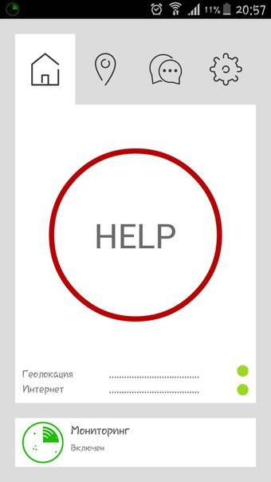
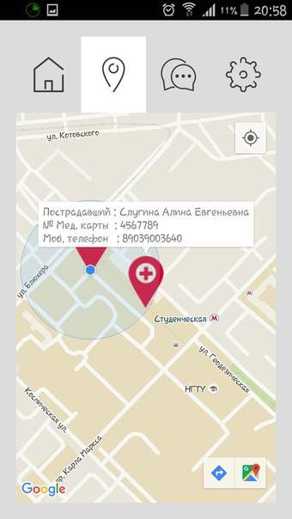
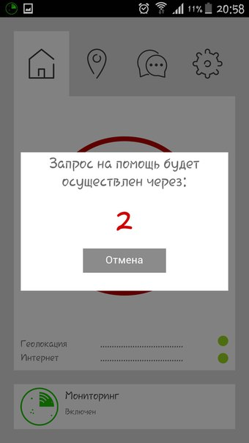
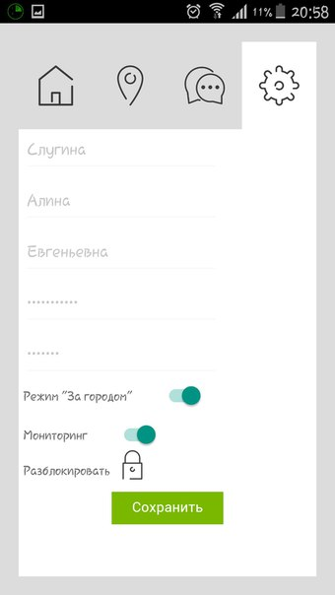

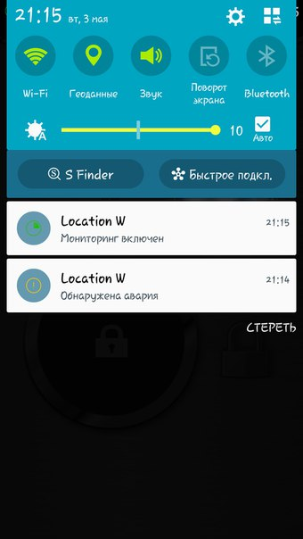
Рис.1. - Основное окно мобильного приложения
Рис.2. - Окно с метками на местах ДТП
Рис.3. – Всплывающее окно с запросом
Рис.4. – Окно настроек
Рис.5. – Окно поиска устройств и активных чатов
Рис.6. – PUSH сообщения
Проектирование разработанного мобильного приложения «Золотой час».
Всем участникам дорожного движения, у которых на смартфоне установлено приложение, приходит оповещение, о том, что по близости, в радиусе 5 км произошло ДТП и пострадавшему требуется помощь. На дисплее отображается карта с меткой, обозначающей место ДТП.
Приложение устанавливается на мобильное устройство авто-водителей и операторам служб скорой медицинской. При установке программного обеспечения пользователь проходит регистрацию, заполняя следующие поля:
- Ф.И.О.
- Номер мобильного телефона – указывается пользователем по желанию, в случае ДТП номер пострадавшего будет доступен всем пользователям, получившим PUSH уведомление.
- № медицинской карты
При первичном запуске осуществляется вход в систему, далее приложение работает круглосуточно в фоновом режиме, т.е. в случае ДТП, произошедшего в радиусе 5 километров от местонахождения пользователя, путем доставки PUSH уведомления. Предлагается организовать взаимодействие с системой ЕГИСЗ.
Единая государственная информационная система в сфере здравоохранения — национальная информационная система, созданная для обеспечения эффективной информационной поддержки органов и организаций системы здравоохранения, а также граждан в рамках процессов управления медицинской помощью и ее непосредственного получения.
Основной целью создания системы является обеспечение эффективной информационной поддержки процесса управления системой медицинской помощи, а также процесса оказания медицинской помощи [9].
К сожалению, нередки такие случаи, когда в борьбе за жизнь, действия медицинских работников ухудшают положение пострадавшего.
С целью повышения эффективности действий медицинского персонала, прибывшего на место ДТП, заранее обеспечив его необходимой информацией о состоянии здоровья пострадавшего, в мобильном приложении реализован пункт «номер электронной медицинской карты», в котором пользователь указывает соответствующие данные. При активации кнопки S.O.S. данные, указанные при регистрации пользователя, становятся доступными всем пользователям мобильного приложения, получившим PUSH уведомление о наступлении события «ДТП». Важно, чтобы оператор службы спасения имел доступ к базе ПЭМА (персонального электронного архива), чтобы передать их бригаде скорой помощи, которая выехала на место ДТП, тогда эффективность действий медперсонала увеличится в разы.
Электронная медицинская карта (ЭМК) — совокупность электронных персональных медицинских записей (ЭПМЗ), относящихся к одному человеку, собираемых, хранящихся и используемых в рамках одной медицинской организации.
Интегрированная электронная медицинская карта — это правильно организованный электронный архив, обеспечивающий надежное хранение и оперативный регламентированный информационный обмен, — максимально быстрое и удобное донесение до уполномоченного врача всей информации о пациенте, где бы и когда бы она ни была выявлена. [10]
Учитывая анализ существующих мобильных приложений, и реализуя идею о взаимодействия с системой ЕГИСЗ, мы получили уникальный в своем роде продукт.
Заключение
В ходе обзора существующих программных решений в данной области и выполнения поставленной задачи, были выработаны и реализованы следующие требования к разрабатываемому программному средству.
Общие требования:
• понятный и интуитивный пользовательский интерфейс;
• бесплатность программного продукта для обычных пользователей;
• бесперебойность работы.

Литература
1. Рыжкина Е.С., Пирожков Р.В. Анализ причин дорожно-транспортных происшествий с участием молодых водителей // Инженерный вестник Дона, 2012 г. № 4 URL: ivdon.ru/ru/magazine/archive/n4p1y2012/1208.
2. Пирогов С.П., Рябова Ю.С., Ищук Е.А., Черенцова С.А. Исследование дорожно-транспортных происшествий с помощью законов теоретической механики // Инженерный вестник Дона, 2015 г. № 2 URL: ivdon.ru/uploads/article/pdf/IVD_144_Pirogov.pdf_393d50a2af.pdf.
3. Статистика ДТП в России за январь-февраль 2016 года. URL: 1gai.ru/516658-statistika-dtp-v-rossii-za-yanvar-fevral-2016-goda.html.
4. Российский союз спасателей. URL: ruor.org/prof_spas/?ELEMENT_ID=2502
5. НИС ГЛОНАСС. URL: nis-glonass.ru/projects/era_glonass
6. Itunes. URL: itunes.apple.com/ru/app/mobil-nyj-spasatel/id492401154?mt=8
7. Lauren A. Houdek VonHoltz, Kendra A. Hypolite, Brendan G. Carr, MD, MA, MSHP, Frances S.Shofer, PhD, Flaura K. Winston, MD, PhD, C. William Hanson, III, MD, and Raina M. Merchant, MD,MSHP «Use of Mobile Apps: A Patient-centered Approach» Official Journal of the Society for Academic Emergency Medicine. Volume 22, Issue 6, pp. 765–768.
8. Ассоциация электронных коммуникаций. URL: raec.ru/times/detail/4108/
9. Приложение к приказу Министерства здравоохранения и социального развития Российской Федерации от 28 апреля 2011 № 364 Концепция создания единой государственной информационной системы в сфере здравоохранения. URL: rosminzdrav.ru/documents/7200-prikaz-minzdravsotsrazvitiya-rossii-364-ot-28-aprelya-2011-g.
10. Министерство здравоохранения Российской Федерации «Основные положения электронной медицинской карты» 2013 г. URL: base.garant.ru/70440890/
11. Android official site URL: android.com.

References
1. Ryzhkina E.S. Pirozhkov R.V. Inženernyj vestnik Dona (Rus), 2012. № 4 URL: ivdon.ru/ru/magazine/archive/n4p1y2012/1208.
2. Pirogov S.P., Ryabova Yu.S., Ishchuk E.A., Cherentsova S.A. Inženernyj vestnik Dona (Rus), 2015. № 2 URL: ivdon.ru/uploads/article/pdf/IVD_144_Pirogov.pdf_393d50a2af.pdf.
3. Statistika DTP v Rossii za janvar'-fevral' 2016 goda. [Statistics of road accidents in Russia in January-February 2016.] URL: 1gai.ru/516658-statistika-dtp-v-rossii-za-yanvar-fevral-2016-goda.html.
4. Rossijskij sojuz spasatelej. [The Russian Union of Rescuers] URL: ruor.org/prof_spas/?ELEMENT_ID=2502
5. NIS GLONASS URL: nis-glonass.ru/projects/era_glonass.
6. Itunes. URL: itunes.apple.com/ru/app/mobil-nyj-spasatel/id492401154?mt=8
7. Lauren A. Houdek VonHoltz, Kendra A. Hypolite, Brendan G. Carr, MD, MA, MSHP, Frances S.Shofer, PhD, Flaura K. Winston, MD, PhD, C. William Hanson, III, MD, and Raina M. Merchant, MD,MSHP «Use of Mobile Apps: A Patient-centered Approach» Official Journal of the Society for Academic Emergency Medicine, Volume 22, Issue 6, pp. 765–768.
8. Associacija jelektronnyh kommunikacij. [Electronic Communications Association] URL: raec.ru/times/detail/4108/
9. Prilozhenie k prikazu Ministerstva zdravoohranenija i social'nogo razvitija Rossijskoj Federacii ot 28 aprelja 2011 № 364 Koncepcija sozdanija edinoj gosudarstvennoj informacionnoj sistemy v sfere zdravoohranenija. URL: rosminzdrav.ru/documents/7200-prikaz-minzdravsotsrazvitiya-rossii-364-ot-28-aprelya-2011-g.
10. Ministerstvo zdravoohranenija Rossijskoj Federacii «Osnovnye polozhenie jelektronnoj medicinskoj karty» 2013 g. [The Ministry of Health of the Russian Federation "The main provisions of the electronic medical record" 2013] URL: http://base.garant.ru/70440890/
11. Android official site. URL: android.com.

